

**Practice Enterprise 2**

**Lasergeweer**

Jarne Meylemans – r0702284

Elektronica-ICT Embedded Hardware - fase 2

Thomas More Campus De Nayer

2020 - 2021

# Voorwoord

In het eerste semester wisten we dat er weer een project op de planning zou staan voor het tweede semester. Een project dat het semester wel interessanter maakt omdat er zelf iets gemaakt mag worden naar de interesse van jezelf. Zo koos ik ervoor om een lasergeweer te maken, het leek me iets leuks om te maken en natuurlijk ook te hebben.

Met de kennis van het eerste semester bij het vak ‘Embedded Systems’ ging ik aan de slag met een andere STM32 microcontroller variant. Deze microcontrollers interesseerde me wel aangezien we hiermee hebben leren werken en vele functies hebben die ik zou nodig hebben voor het lasergeweer te verwezenlijken.

Met de planning van het project van vorig jaar in het achterhoofd ging alles tamelijk vlot bij het tekenen van het schema en de printplaat zelf, zo was de printplaat ten opzichte van vorig jaar een maand vroeger klaar. Maar dit werd al snel gecompenseerd met de code die ik moest voorzien voor het lasergeweer. Deze was niet heel erg moeilijk maar soms wel veel en er traden regelmatig problemen op die al dan niet opgelost werden.

Als laatste zou ik nog W. Dams en N. Steen willen bedanken voor het beantwoorden van vragen, nazicht van schema’s en terechte opmerkingen over specifieke onderwerpen in het project. Deze begeleiding was zeer handig om het project op een goede manier te doorlopen.

Inhoudsopgave

Voorwoord 2

1. Introductie 4

1.1 Inleiding 4

1.2 Gegevens student 4

1.3 Doelstellingen & Oplossingsstrategie 5

2. Het Project 6

2.1 Projectvoorstel 6

2.2 Aanpassingen na het eerste projectvoorstel 7

2.3 Plan van aanpak 8

2.3.1 Planning aan de start van het project 8

2.3.2 Uiteindelijke planning 9

2.4 Kosten Analyse 10

3. Hardware 11

3.1 Blokschema Hardware 11

3.2 Designkeuzes en componenten 12

3.2.1 Infrarode LED emitter en receiver 12

3.2.2 Voeding circuit 14

3.2.3 SMD-weerstanden 0805 VS 1210 15

3.3 PCB 16

3.3.1 Layout 17

3.3.2 Bestukkingsplan 18

3.3.3 Stuklijst componenten 19

4. Software 20

4.1 Blokschema’s 20

5. Problemen tijdens het project 28

5.1 Grotere problemen 28

5.1.1 Wificommunicatie niet gelukt 28

5.2 Kleinere problemen 30

5.2.1 Cube MX clock configuratie 30

5.2.2 Soldeer en hardware problemen bij tweede PCB 30

6. Besluit 32

7. Bijlagen 32

7.1 Lasergeweer behuizing technische tekeningen 39

7.2 Lasergeweer behuizing foto’s 40

# Introductie

## Inleiding

Tegenwoordig zit er in bijna elk toestel elektronica, bijna elk apparaat kan verbonden worden met het internet op een manier. De communicatie tussen systemen is in andere toepassingen weer heel hard van belang, deze communicatie kan in één richting, zoals bij het bedienen van een tv-toestel via infrarode signalen. Het kan ook in twee richtingen gebeuren zoals bij wificommunicatie in een netwerk. Bij dit laatste kunnen meerdere apparaten met elkaar communiceren of zelfs met het gehele internet.

Om zo’n producten te ontwikkelen zijn projecten zoals deze erg van belang om enige expertise op dit vakgebied te verkrijgen. Een interessant en leerrijk project was voor mezelf het ontwikkelen van een lasergeweer, hierin zou ik verschillende communicatieprotocollen kunnen gebruiken, alsook een handige interface om een spel te spelen waar niet iedereen zomaar toegang tot heeft.

Het globale idee van het lasergeweer project was om effectief een realistische laser-gun te maken zoals die worden gebruikt in officiële lasergame centra. Bovenop het lasergeweer moet een display komen te staan waar de speler zijn gegevens kan bekijken, hoeveel kogels heeft de speler? Hoeveel HP heeft de speler nog? Verder moet de speler een realistische shooter zijn aan het spelen. Wanneer het magazijn leeg is moeten de kogels worden bijgevuld en wanneer de speler geraakt is gaat deze even time-out.

Met dit concept had ik een leidraad gedurende het project. Maar het verliep natuurlijk niet altijd zonder problemen…

## Gegevens student

|  |  |
| --- | --- |
| *Voornaam:* | Jarne |
| *Achternaam:* | Meylemans |
| *Studenten Nr:* | r0702284 |
| *E-mail:* | [r0702284@student.thomasmore.be](mailto:r0702284@student.thomasmore.be)  [jarne.meylemans@student.thomasmore.be](mailto:jarne.meylemans@student.thomasmore.be) |
| *Opleiding:* | Professionele Bachelor Elektronica-ICT Embedded Hardware |
| *School:* | Thomas More Campus De Nayer – Sint-Katelijne-Waver |

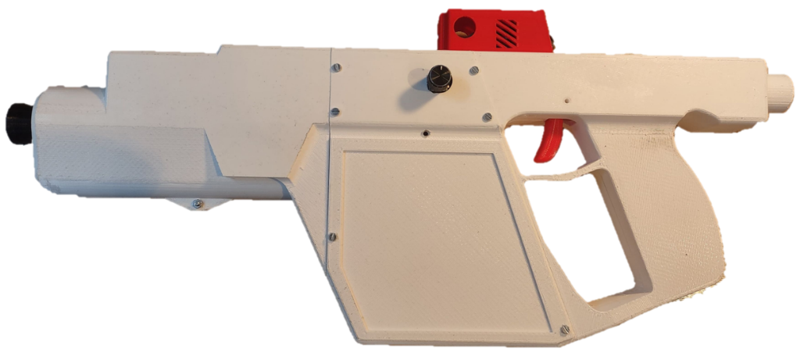

Figuur : Lasergeweer finale prototype

# Het Project

## Projectvoorstel

Bij het kiezen van een gepast project is het nodig om verscheidene onderwerpen te bekijken. Zo is het mogelijk om iets te maken om een probleem mee op te lossen of iets te maken dat gericht is op eigen interesse, dit laatste was bij mij vooral van toepassing. In november kreeg ik het idee om een lasergeweer te maken, met in het achterhoofd dit misschien te gebruiken op ons Chirokamp als activiteit.

Het doel was om een PCB te ontwikkelen die in het lasergeweer kan geplaatst worden en waaraan de andere componenten op een handige manier gekoppeld konden worden.

Door middel van een STM32F103 was het de bedoeling om de componenten aan te sturen om het project te doen werken. Het lasergeweer zelf bestond uit een aantal aspecten die samen moeten werken, namelijk:

1. Een laserpointer die tegelijk zou aangaan wanneer er een infrarood signaal wordt verstuurd.
2. Een infrarode LED die een signaal kon sturen. Dit signaal is afhankelijk van het geweer zelf, elk geweer heeft zijn eigen code die het kan versturen.
3. Een 20x4 LCD scherm om alle nodige info te kunnen displayen aan de speler. Op de LCD zou een I2C module verbonden zijn om het makkelijk en zonder veel bedrading aan te sturen.
4. Een transparante folie die plaats houdt voor een Infrarood ontvanger. Deze dient op een gunstige positie op het geweer geplaatst te worden en moet een signaal doorgeven aan de microcontroller wanneer het iets ontvangen heeft.
5. Een 5-tal LEDjes die aangeven hoeveel ‘kogels’ er nog aanwezig zijn in het geweer.
6. Een kleine trilmotor dat voor nodige interactie kan geven met de speler.
7. Een LIPO-batterij 11.1V 35C 2200mAh
8. Enkele drukknoppen en een rotary encoder om het spel te starten of instellingen aan te passen gedurende het spel.

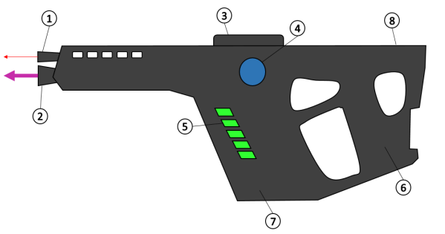

Figuur : Eerste schets/ontwerp lasergeweer

Op de PCB zelf zou buiten de microcontroller ook een ESP8266 module moeten komen te staan. Dit om draadloze communicatie te ondersteunen. Het doel van deze communicatie was in de eerste plaats om een geweer te laten weten dat het zelf iemand had geraakt of niet.

Om data te sturen over een infrarood signaal moet het signaal gestuurd worden met een 38kHz signaal. Zo’n signaal aanleggen was om het eerste zicht makkelijk via een 555 Timer chip.

## Aanpassingen na het eerste projectvoorstel

Tijdens het samenstellen van de componenten zijn er wel wat wijzigingen gebeurd aan het project. Soms omwille van een gemakkelijker gebruik, een goedkoper alternatief of wanneer er een component niet in voorraad beschikbaar was. De meeste aspecten zijn hetzelfde gebleven als in het eerste projectvoorstel, de voornaamste aanpassingen staan hieronder beschreven.

**Microcontroller**: Omdat er geen STM32F103 meer beschikbaar waren bij Mouser heb ik ervoor gekozen om in plaats daarvan een STM32F410 gebruikt, maar dit maakte voor het project niet meteen veel verschil.

**Display:** Na een terechte opmerking van Mr. Dams is het gebruik van een lcd-scherm veel minder efficiënt. Door gebruik te maken van een kleiner OLED 128x64 scherm, meteen aan te sturen met I2C zonder onnodige I2C module, kan het makkelijk gemonteerd worden als vizier bovenaan het lasergeweer.

**Voeding:** De voedingsbron van het lasergeweer zal nog steeds gebeuren door een LIPO-batterij. Het is de omzetting van 11.1V naar 3.3V dat aangepast is. Het was eerst de bedoeling om met een spanningsregelaar de omzetting te maken op de PCB. Nadat ik het schema liet nazien door Mr. Dams was het beter om een Buck converter te gebruiken, omdat het veel efficiënter is en omdat de lineaire regelaar anders redelijk veel vermogen moet dissiperen. Omdat op dat moment de componenten bij Mouser al besteld waren heb ik gekozen om een mini Buck converter module te kopen in China, dit uiteindelijk om de dure verzendkosten te besparen bij Mouser.

**Indicatieled:** Als een persoon op iemand aan het richten is, was het eerst de bedoeling om met een laserdiode te richten op die persoon. Maar doordat dit bij nader inzien niet altijd even veilig is voor die persoon heb ik het vervangen door een normale rode led.

Uiteindelijk heb ik ook gekozen om enkele dingen uit het project te laten. Omdat het aantal kogels al op de display kan getoond worden heb ik ervoor gekozen om de Ammo-LEDs te laten vallen. Alsook te trilmotor omdat dit relatief duur was voor zo’n kleine nuttigheid. De 555 timer chip was bij nader inzien niet nodig omdat we gewoon uit de microcontroller een PWM-signaal van 38kHz konden aanleggen. Omdat het ook niet nodig was om een externe geheugenchip te hebben is de externe SRAM-chip weggelaten uit het project.

## Plan van aanpak

Aan het begin van het semester werd er een planning opgesteld. Voordat die planning werd gemaakt moest er eigenlijk al nagedacht worden welke componenten te gebruiken. De grotere modules had ik al kunnen bestellen gedurende de examenperiode van januari. In diezelfde periode en de lesvrije week kon ik al wat oefenen met testcode schrijven doordat ik een Bluepill bordje had gekocht waar een STM32F1 op staat. Als globale planning was het de bedoeling om ervoor te zorgen dat de PCB eerst af werd gemaakt om dan te beginnen aan software te schrijven.

### Planning aan de start van het project

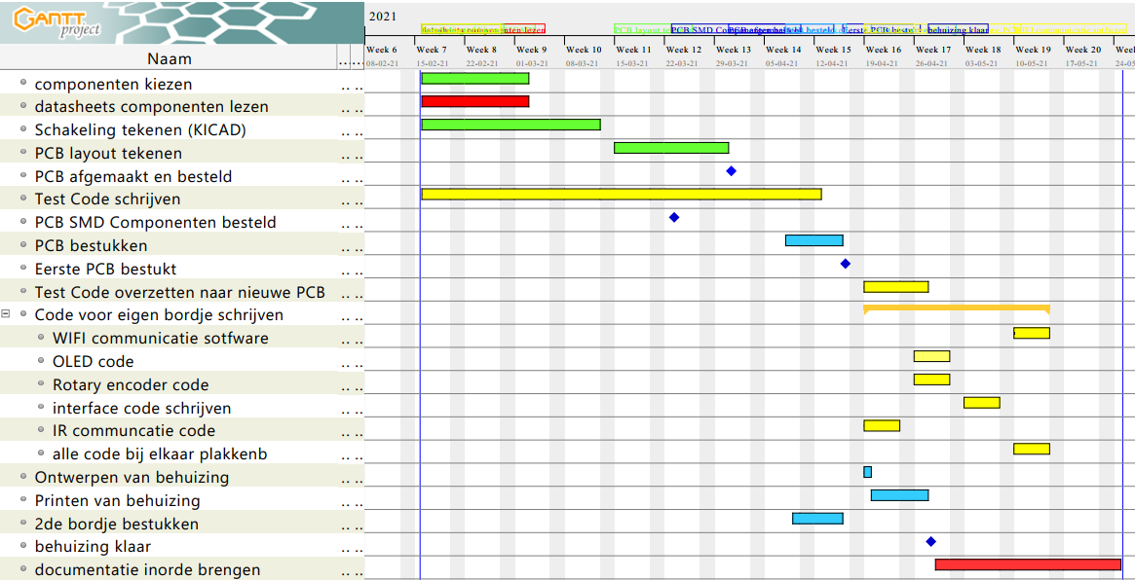

Figuur : Eerste planning

Met in het achterhoofd het verloop van Practice Enterprise 1 uit het eerste jaar is deze planning opgesteld. Om orde te scheppen in deze Gantt Chart staan de kleuren voor een ander aspect in de planning, zo staat rood voor ‘de documentatie en het lezen van datasheets’, groen voor ‘het ontwerpen van de PCB’, blauw voor het ‘maken van de hardware’ en geel voor ‘software schrijven’.

Het doel was om ergens rond het begin van de paasvakantie de PCB te bestellen, om dan een week of twee later deze te kunnen bestukken. Vanaf dan kon de reeds geschreven code omgezet worden naar code voor het bordje, omdat dit met een andere microcontroller was moest er nog één en het ander worden aangepast.

Daarna moest er specifiekere code worden geschreven om het lasergeweer te doen werken. De interface als ook het aansturen van de display waren de eerste zaken die klaar moesten zijn om gemakkelijk te kunnen zien waarmee we bezig zijn. Later moest de infrarode zender en ontvanger werkend geraken in het geweer. Als laatste zou de code geschreven worden voor de draadloze communicatie, dit omdat het geweer zonder die communicatie ook al zou werken, het zou wel een groot pluspunt zijn als alles klaar was.

### Uiteindelijke planning

De uiteindelijke planning is de planning die zich daadwerkelijk heeft voorgedaan. Deze is min of meer wel hetzelfde als de planning aan het begin van het semester, maar door vertragingen en verkeerde inschattingen heb ik toch in de loop van het semester enkele dingen moeten verschuiven van de eerst gemaakte gantt chart.

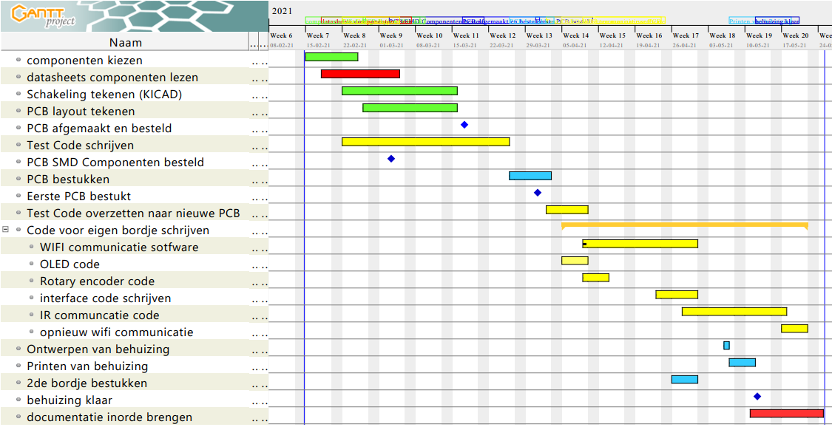

Figuur : Gantt Chart Uiteindelijke planning

## Kosten Analyse

Bij de kosten analyse van bij het eerste projectvoorstel werd er gerekend dat het project ongeveer zo’n €125 zou kosten. Dit was echter voor één PCB te ontwikkelen, uiteindelijk zijn er twee PCB’s gemaakt. Aangezien bijna geen componenten in stuks van één konden besteld worden zouden de kosten voor één PCB min of meer hetzelfde moeten zijn als twee of drie.

|  |  |  |  |  |
| --- | --- | --- | --- | --- |
| **Component** | **Aantal gebruikt** | **Aantal besteld** | **Kost - aantal gebruikt** | **Kost - aantal besteld** |
| **32,768kHz crystal** | 2 | 4 | 1,015 | 2,03 |
| **8 MHz crystal** | 2 | 10 | 0,066 | 0,33 |
| **AMS 1117-3,3** | 2 | 50 | 0,0184 | 0,46 |
| **Bipolaire Transistor** | 6 | 20 | 0,888 | 2,96 |
| **Bluepill STM32F103 board** | 0 | 1 | 0 | 1,31 |
| **ESP8266** | 2 | 5 | 0,348 | 0,87 |
| **FlatBack Bolle lens 25mm** | 1 | 10 | 0,19 | 1,9 |
| **FT232RL** | 2 | 3 | 7,62 | 11,43 |
| **Header Jumper** | 6 | 100 | 0,015 | 0,25 |
| **IR Emitter** | 2 | 10 | 0,06 | 0,3 |
| **IR Transmitter** | 2 | 10 | 0,06 | 0,3 |
| **JST connector kit** | 1 | 1 | 0,71 | 0,71 |
| **micro switch roller** | 2 | 10 | 0,332 | 1,66 |
| **Mini DC-DC step down buck converter** | 2 | 4 | 0,235 | 0,47 |
| **Mini USB female socket** | 2 | 20 | 0,076 | 0,76 |
| **OLED 128x64** | 2 | 4 | 0,755 | 1,51 |
| **Pin header set** | 1 | 1 | 0,55 | 0,55 |
| **Pin header wire kit** | 1 | 1 | 2 | 2 |
| **rotary encoder** | 2 | 5 | 0,72 | 1,8 |
| **Screw blokaansluiting** | 2 | 20 | 0,039 | 0,39 |
| **SMD condensatoren kit (0805)** | 1 | 1 | 3,12 | 3,12 |
| **SMD LED groen (0805)** | 1 | 100 | 0,0023 | 0,23 |
| **SMD LED rood (0805)** | 1 | 100 | 0,0016 | 0,16 |
| **SMD weerstanden kit (0805)** | 1 | 1 | 4,03 | 4,03 |
| **SMD weerstanden kit (1210)** | 1 | 1 | 2,81 | 2,81 |
| **ST Link usb** | 1 | 1 | 1,3 | 1,3 |
| **STM32F410RBT7TR** | 2 | 5 | 7,34 | 18,35 |
| **switch key** | 2 | 50 | 0,03 | 0,75 |
| **Ontwikkelen PCB** | 1 | 1 | 23,39 | 23,39 |
| **Totale verzendkosten Aliexpress** |  |  | 36,08 | 36,08 |
| **Totale verzendkosten Mouser** |  |  | 10,55 | 10,55 |

|  |  |  |
| --- | --- | --- |
| **Kost voor 2 PCB’s** | **Totale kost** |  |
| **104.35** | **132.76** | Inc. Verzendkosten |
| **57.72** | **86.13** | Exc. Verzendkosten |

# Hardware

## Blokschema Hardware

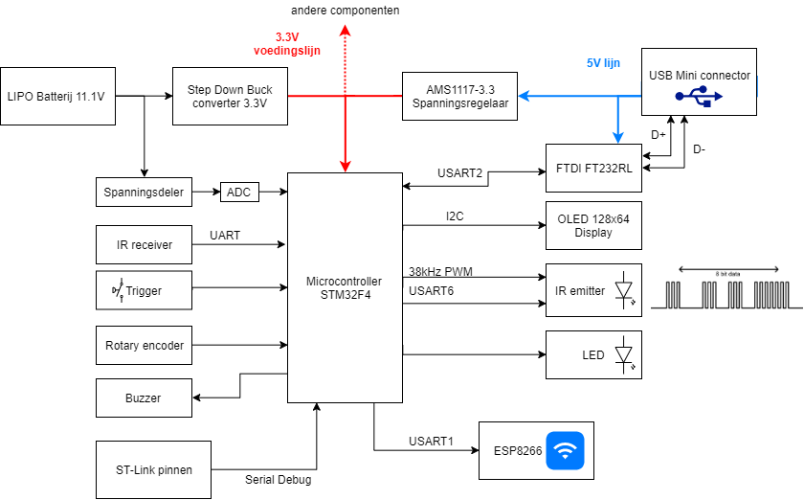

## Designkeuzes en componenten

### Infrarode LED emitter en receiver

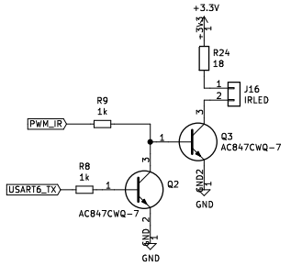Om verschillende bits te ontvangen op de infrarode receiver is het nodig om een 38kHz signaal aan te leggen om een logische ‘0’ te genereren, wanneer dat signaal er niet is wordt er een logische ‘1’ gegenereerd. Een handige manier om dat signaal te genereren is door onderstaande schakeling uit te voeren, hierdoor gaat de infrarode LED enkel branden met een frequentie van 38kHz als er op het UART signaal een lage bit komt te staan, wanneer er toch een hoge bit wordt doorgegeven loopt er geen stroom door de led en stopt deze met branden.

Figuur : IR LED schakeling

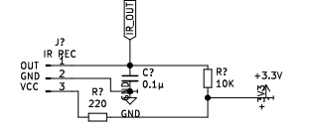

Figuur : IR receiver schakeling

Op deze manier kan handig een gemoduleerde UART worden doorgegeven op een IR-ontvanger. Deze ontvanger filtert enkel de infrarode 38kHz signaal uit, en zet deze ook terug om naar een normaal UART-protocol. De reden dat de oorspronkelijke UART moet worden gemoduleerd is omdat er in normale ruimte al veel andere infrarode straling is, om al die ongewilde straling niet te ontvangen gaan enkel de gemoduleerde signalen binnen nemen in de ontvanger.

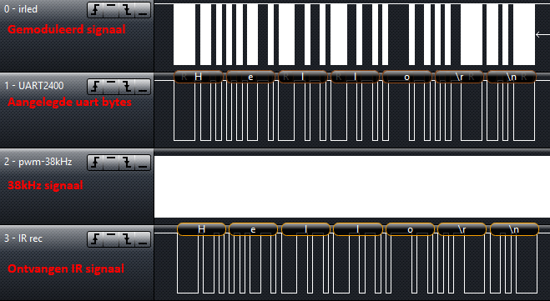

Figuur : Logic Analyzer Infrarode emitter en receiver

*Infrarood licht bundelen*

Om een fatsoenlijk lasergeweer te maken zullen we op een bepaalde manier het infrarode licht moeten bundelen en zo parallel mogelijk krijgen. Dit kan op 2 manieren, dit kan met een lens, een buis of een combinatie van de twee. In dit ontwerp is ervoor gekozen om enkel een lens te gebruiken, een bolle lens zorgt ervoor dat het licht meer gefocust geraakt. Maar dan zal de led wel op een juiste afstand van de lens moeten staan zodat deze in het brandpunt van de lens ligt.

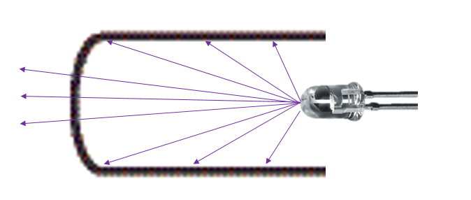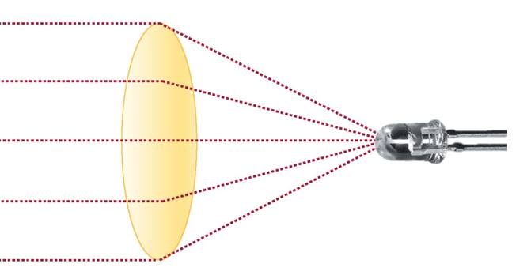

Figuur : Stralingshoek verkleinen met buis

Figuur : Lichtbreking met bolle lens

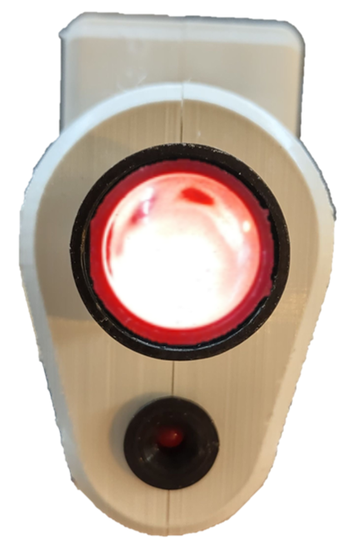Om de led in de juiste positie te plaatsen ten opzichte van de bolle lens heb ik een andere gelijkaardige rode led gebruikt. Hierdoor is het mogelijk om het licht te zien dat door de lens gaat, wanneer we dan de infrarode led in diezelfde positie plaatsten is het mogelijk om deze in het brandpunt te leggen. Als het licht enkel te zien is als we recht voor het geweer staan dan kunnen we concluderen dat het licht zo goed als parallel loopt.

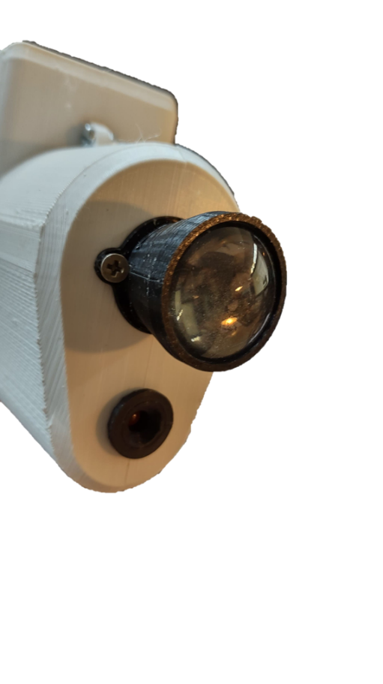

Figuur : Lichtbundel Rode Led vooraanzicht onder een hoek

Figuur : Lichtbundel Rode Led vooraanzicht

### Voeding circuit

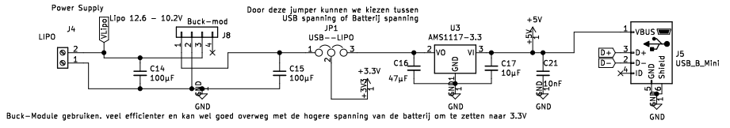

Figuur : Voedingsschakeling

Door bovenstaande schakeling te gebruiken kan er makkelijk gekozen worden tussen batterij spanning of USB-spanning. De gewilde spanning kan worden gekozen afhankelijk van hoe de jumper is geplaatst op de PCB.

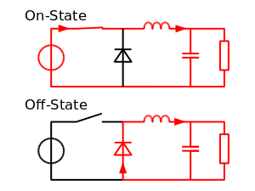Wanneer we gebruik maken van de batterij spanning moet deze nog worden omgezet van 11.1V naar 3.3V. Dit wordt in dit schema gedaan door een step down buck converter, Deze zijn een stuk efficiënter dan spanningsregelaars, zeker als de stroom hoog kan zijn moet zo’n regelaar veel spanning zien weg te werken. In tegenstelling met de regelaar zal een buck converter geen spanning wegwerken, maar meer gaan omzetten naar de gewilde spanning.

*Bij maximale waarde: (bij efficiëntie van 90%)*

PL = 0.675A * 3.3V = 2.23W

Pb = PL / 0.9 = 2.475W

Ib = Pb / 11.1V = 223mA

Figuur 13: Basis Schema Buck (step down) converter

*Werking Buck converter*

Door de schakelaar constant te gaan schakelen gaat het circuit ook continue wisselen van batterij spanning naar de spanning over de spoel. De spoel kan opladen wanneer de schakelaar gesloten is en gaat als stroombron werken als de schakelaar weer open is, de condensator, die ook opgeladen is geraakt, gaat ervoor zorgen dat de spanning min of meer gelijk blijft over de load weerstand. De diode in de schakeling gaat ervoor zorgen dat er een gesloten kring kan gevormd worden tijdens dat de schakelaar open is.

Door deze schakeling kan het teveel aan spanning gedeeltelijk omgezet worden in stroom. Meestal heeft een buck converter een hoge efficiëntie, meer dan 90%.

PL (vermogen van de load) = efficiëntie * Pb (vermogen van de batterij)

*Lipo Batterij*

Om het lasergeweer te voeden is er een Lipo batterij van 11.1V voorzien. Deze bestaat uit 3 cellen van elks 3.7V, wanneer de cel volledig is opgeladen zal deze 4.2V zijn, wanneer volledig ontladen dan is zo’n cel 3.4V. Bij een spanning van 12.6V is de batterij helemaal opgeladen, bij een spanning van 10.2V is de batterij zo goed als leeg. De batterij heeft een capaciteit van 2200mAh.

Hoe lang de batterij kan meegaan hangt af hoeveel stroom de pcb gemiddeld gebruikt. Bij deze pcb nemen we een ruime schatting van 150mA.

Uren actief = 2200mAh / 150mA = 14,7 uur

Het lasergeweer zal dus zo’n 14 uur kunnen werken tot de batterij moet worden opgeladen of tot de batterij wordt vervangen.

### SMD-weerstanden 0805 VS 1210

Bij het ontwerpen van het schema omtrent de infrarode led en de rode led is er telkens gerekend dat er een redelijke hoeveelheid stroom door de weerstanden moet. Eerst was het de bedoeling om voor alles 0805 weerstanden te gebruiken, bij het berekenen van het aantal stroom voor de weerstanden bleek het beter te zijn dat we grotere SMD-weerstanden konden gebruiken van formaat 1210. Deze hebben namelijk een groter vermogen wat ook nodig is voor de hogere stromen, zonder dat de weerstanden doorbranden.

0805 🡪 0.125W

1210 🡪 0.5W

Berekenen van het vermogen door de weerstanden:

Rir = 20Ω Pir = 2.1V * 100mA = 0.21W!

Rl = 100Ω Pl = 1.3V * 13mA = 0.169W!

Beide weerstanden dienen van format 1210 te zijn om geen kans te hebben om door te branden. Aangezien er wel een PWM-signaal (duty cycle 50%) over Rir komt mogen we rekenen met de gemiddelde stroom en is het vermogen ongeveer de helft, namelijk 0.105W. Omdat er tijdens het schrijven van de software fouten in de code kunnen zitten kan het zijn dat de infrarode led constant aan blijft. De SMD-weerstand van 1210 is dus om die reden er toch maar gezet.

## PCB

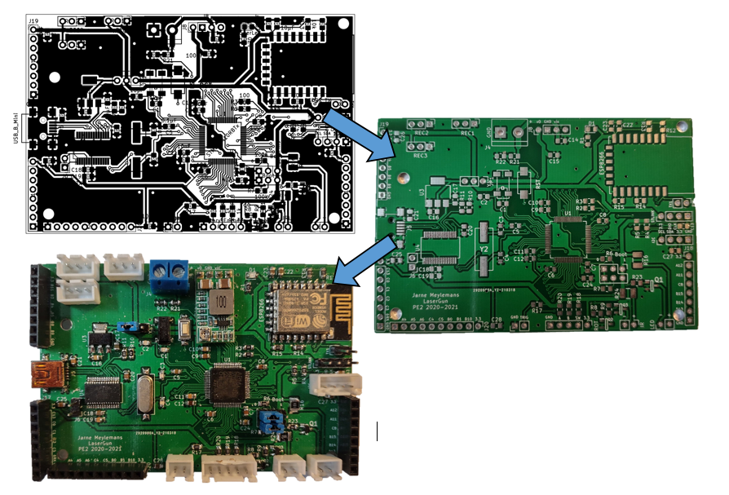

Figuur 14: PCB overgang van design naar product

Na het schema te bepalen en tekenen was het tijd om een PCB te gaan ontwerpen. De PCB lay-out is getekend in KiCAD, een gratis softwarepakket om elektronische schakelingen te tekenen en de conversie naar pcb-designs.

Wanneer de volledige PCB getekend was kon het design worden besteld. Deze printplaten werden besteld bij een Chinese pcb-fabrikant ‘JLCPCB’. In het totaal werden er 10 printplaten besteld samen met een stencil, die uiteindelijk niet nodig was omdat de printplaten bestukt werden met een gewone soldeerbout.

### Layout

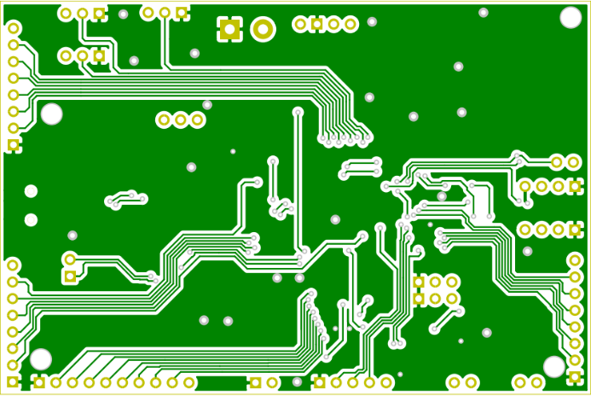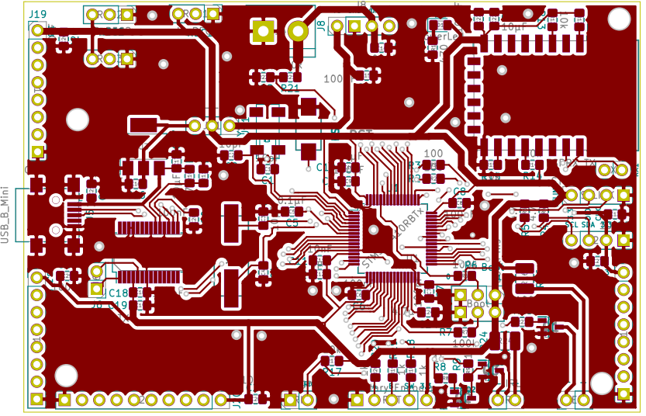

Figuur : Onderaanzicht PCB Laserboard

Figuur : Bovenaanzicht PCB Laserboard

*Baanbreedte bepalen*

Tijdens het maken van de printplaat moesten er met enkele belangrijke zaken in rekening genomen worden, zo is het van belang hoe dik de voedingslijnen zijn. Om dit te bepalen is het noodzakelijk te weten hoeveel stroom onze printplaat gaat gebruiken. Het is beter om een dikkere lijn te nemen dan een dunne als het niet zeker is hoeveel er juist door kan stromen. De grootste stroomverbruikers in ons circuit zijn de infrarode LED, de normale LED, ESP8266 en de microcontroller zelf. Relatief hebben deze componenten een maximaal stroomverbruik van ongeveer 100mA, 15mA, 400mA en 160mA, wat een totaal geeft van ongeveer 675mA.

Met deze waarde kan er een baanbreedte bepaald worden. Door bij de fabrikant te kiezen voor een koper dikte van 1 oz zal de baanbreedte minstens 0.47mm breed moeten zijn.

Om toch nog een beetje marge te creëren is er gekozen voor een baanbreedte van 1.5mm. Waarschijnlijk is dit wel ruim overdreven maar dit kan allesbehalve kwaad om een dikkere baanbreedte te nemen, het is ook omdat de infrarode led met een frequentie van 38kHz en een duty cycle van ongeveer 50% gaat flikkeren, dat we de stroom mogen delen door twee. Dit laatste is niet echt gedaan puur om een marge te creëren.

*Pinnen naar buiten brengen*

Het was voor mezelf ook nodig om de overige pinnen naar buiten te brengen. Zo kan het handig zijn om pinnen die we toch willen gebruiken te gaan benutten. Dit was uiteindelijk een goede keuze, het was in de loop van het project nog niet zeker dat ik een buzzer ging gebruiken omdat ik vanaf het begin geen goede buzzer had gevonden. Nadien heb ik een oude passieve buzzer gevonden uit een oude arduino kit, doordat de pinnen allemaal naar buiten werden gebracht kon ik op een makkelijke manier de buzzer aansluiten op het bordje en enkele dingen debuggen tijdens het programmeren van de controller.

*Afmetingen en eigenschappen*

Voor dit project was het zeker niet nodig om een grote PCB te ontwikkelen, het is alleen maar duurder. Het design mag dus liefst zo klein mogelijk zijn om kosten te besparen als het ontwerp naar de fabrikant wordt verstuurd. Doordat de PCB moet gemonteerd worden in een behuizing is het handig om enkele montage gaten toe te voegen aan het ontwerp. Dit is dan ook gedaan in de vorm van vias met een diameter van 3mm waar M3 bouten in zouden passen.

**2 lagen | 60x90mm | 1.6mm dikte**

### Bestukkingsplan

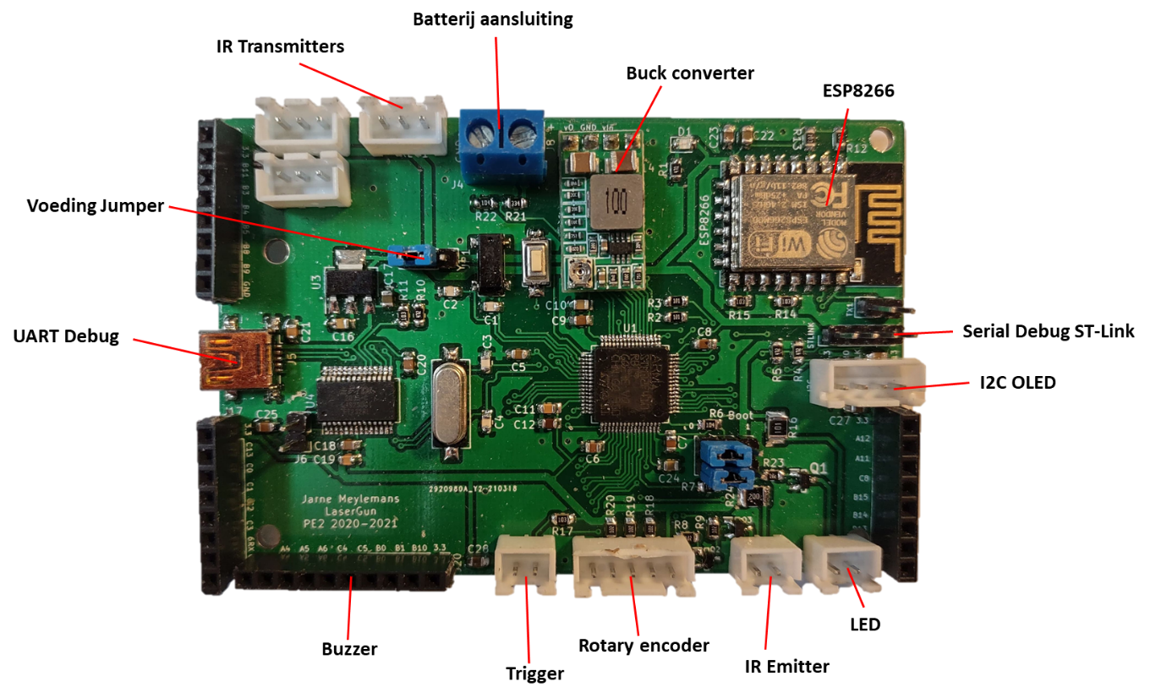

Figuur : Algemeen overzicht Laserboard

Voordat er kan bestukt worden is er min of meer een plan nodig van wat eerst en wat laatst bestukt wordt. Zo heb ik mezelf aan de vuistregel “van laag naar hoog solderen” gehouden, op die manier kan er altijd makkelijk met de soldeerbout worden gemanoeuvreerd en blijft alles altijd op zijn plaats bij through hole componenten. Als eerste zijn alle weerstanden op het bord gesoldeerd op die manier kon ik er wat inkomen wat betreft smd solderen, nadien konden de moeilijkere microcontroller en FTDI-chip worden gesoldeerd en op het einde de makkelijkere pinheaders.

### Stuklijst componenten

|  |  |  |  |
| --- | --- | --- | --- |
| **PCB Stuklijst** | | | |
| ***Nr*** | ***Product Naam*** | ***Aantal*** | ***Opmerkingen*** |
| 1 | STM32F410RBT7TR | 1 | Microcontroller 64pin |
| 2 | ESP8266 | 1 | Voor draadloze communicatie (WiFi) |
| 3 | FT232RL | 1 | UART 🡪 USB |
| 4 | 32.768kHz crystal | 1 | Low Speed Clock |
| 5 | 8 MHz crystal | 1 | High Speed Clock |
| 6 | AMS 1117 – 3.3 | 1 | 3.3V regulator |
| 7 | Bipolaire transistor BJT (AC847CWQ-7) | 3 |  |
| 8 | Mini USB connector | 1 |  |
| 9 | Jumpers | 3 | Om op Boot pinnen te zetten en de input voltage te kiezen (USB of LIPO) |
| 10 | Mini DC-DC Step Down Buck converter module | 1 | Verstelbare output, vast gezet op een waarde van 3.3V |
| 11 | Drukknop | 1 | Om een manuele reset te doen |
| 12 | Red led diode SMD | 1 | Power led |
| 13 | TerminalBlock (2 connectors) | 1 | Connectie LIPO batterij |
|  | ***Condensatoren 0805*** |  | |
| 14 | 10pF | 4 | C1, C2, C3, C4 |
| 15 | 100nF | 13 | C5, C6, C7, C8, C9, C13, C18, C20, C23, C25, C26, C27, C28 |
| 16 | 4.7µF | 3 | C10, C19, C24 |
| 17 | 10nF | 2 | C11, C21 |
| 18 | 1µF | 3 | C12, C14, C15 |
| 19 | 47µF | 1 | C16 |
| 20 | 10µF | 2 | C17, C22 |
|  | ***Weerstanden 0805*** |  | |
| 21 | 470 Ω | 1 | R1 |
| 22 | 100 Ω | 2 | R2, R3 |
| 23 | 4.7kΩ | 3 | R4, R5, R10 |
| 24 | 100kΩ | 2 | R6, R7 |
| 25 | 1kΩ | 6 | R8, R9, R18, R19, R20, R23 |
| 26 | 10kΩ | 6 | R11, R12, R13, R14, R15, R17 |
| 27 | 330kΩ | 1 | R21 |
| 28 | 100kΩ | 1 | R22 |
|  | ***Weerstanden 1210*** |  | |
| 29 | 100Ω | 1 | R16 |
| 30 | 20Ω | 1 | R24 |
|  | ***Connectoren*** |  | |
| 31 | JST connector 2pin | 3 | Trigger, Led, IR-Led |
| 32 | JST connector 3pin | 3 | IR_receivers |
| 33 | JST connector 4pin | 1 | I2C |
| 34 | JST connector 5pin | 1 | Rotary encoder |
| 35 | Pin Header 8pin | 3 |  |
| 36 | Pin Header 10pin | 1 |  |
| 37 | Pin Header 2pin | 2 |  |
| 38 | Pin Header 4pin | 1 |  |
| 39 | Pin Header 3pin | 1 |  |

# Software

Bij het schrijven van de software heb ik geprobeerd een soort state machine te maken, dit laat toe om makkelijk te verwisselen van functie waar we inzitten. Op onderstaande schema’s kan er een overzicht gevonden worden van hoe de code eruitziet. De blokken in de schema’s hebben ook een verschillende betekenis. Zo is groen de start van de functie, blauw een statement dat wordt uitgevoerd, rood een vraagstelling, paars een return statement en geel stelt een stuk code voor die uiteindelijk niet is gebruikt omdat er iets niet werkte, meestal heeft dit te maken met de wificommunicatie. In de werkelijke code staat daar niets of wordt dit overgeslagen doordat het in commentaar staat.

## Blokschema’s

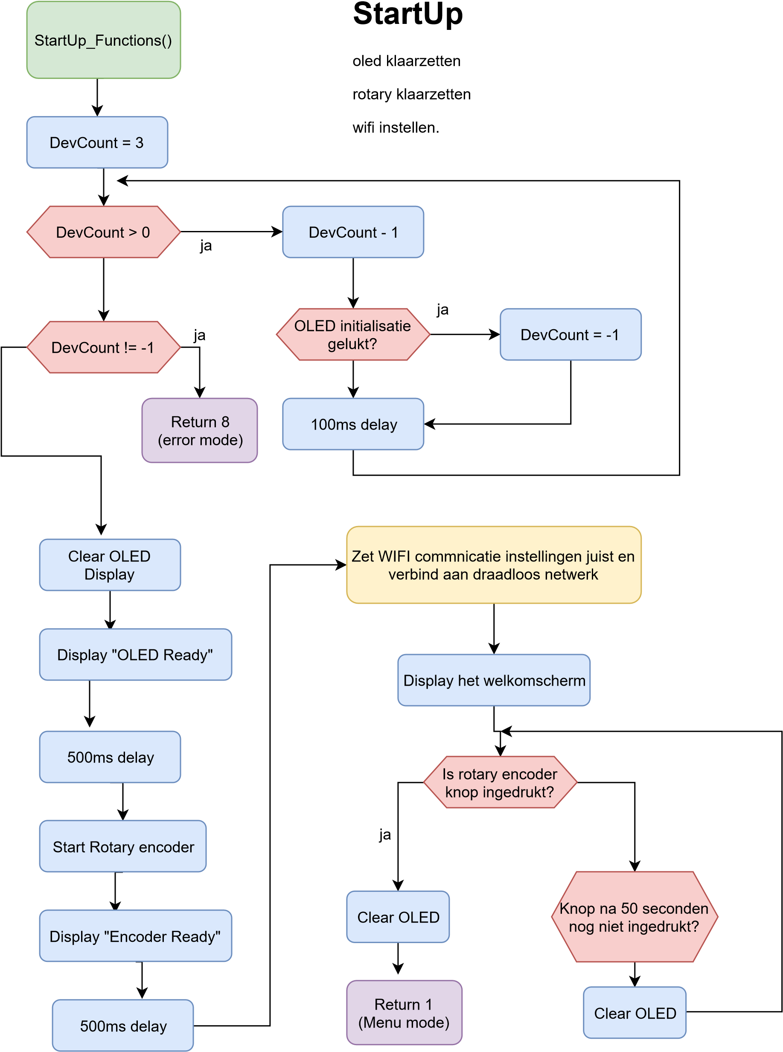

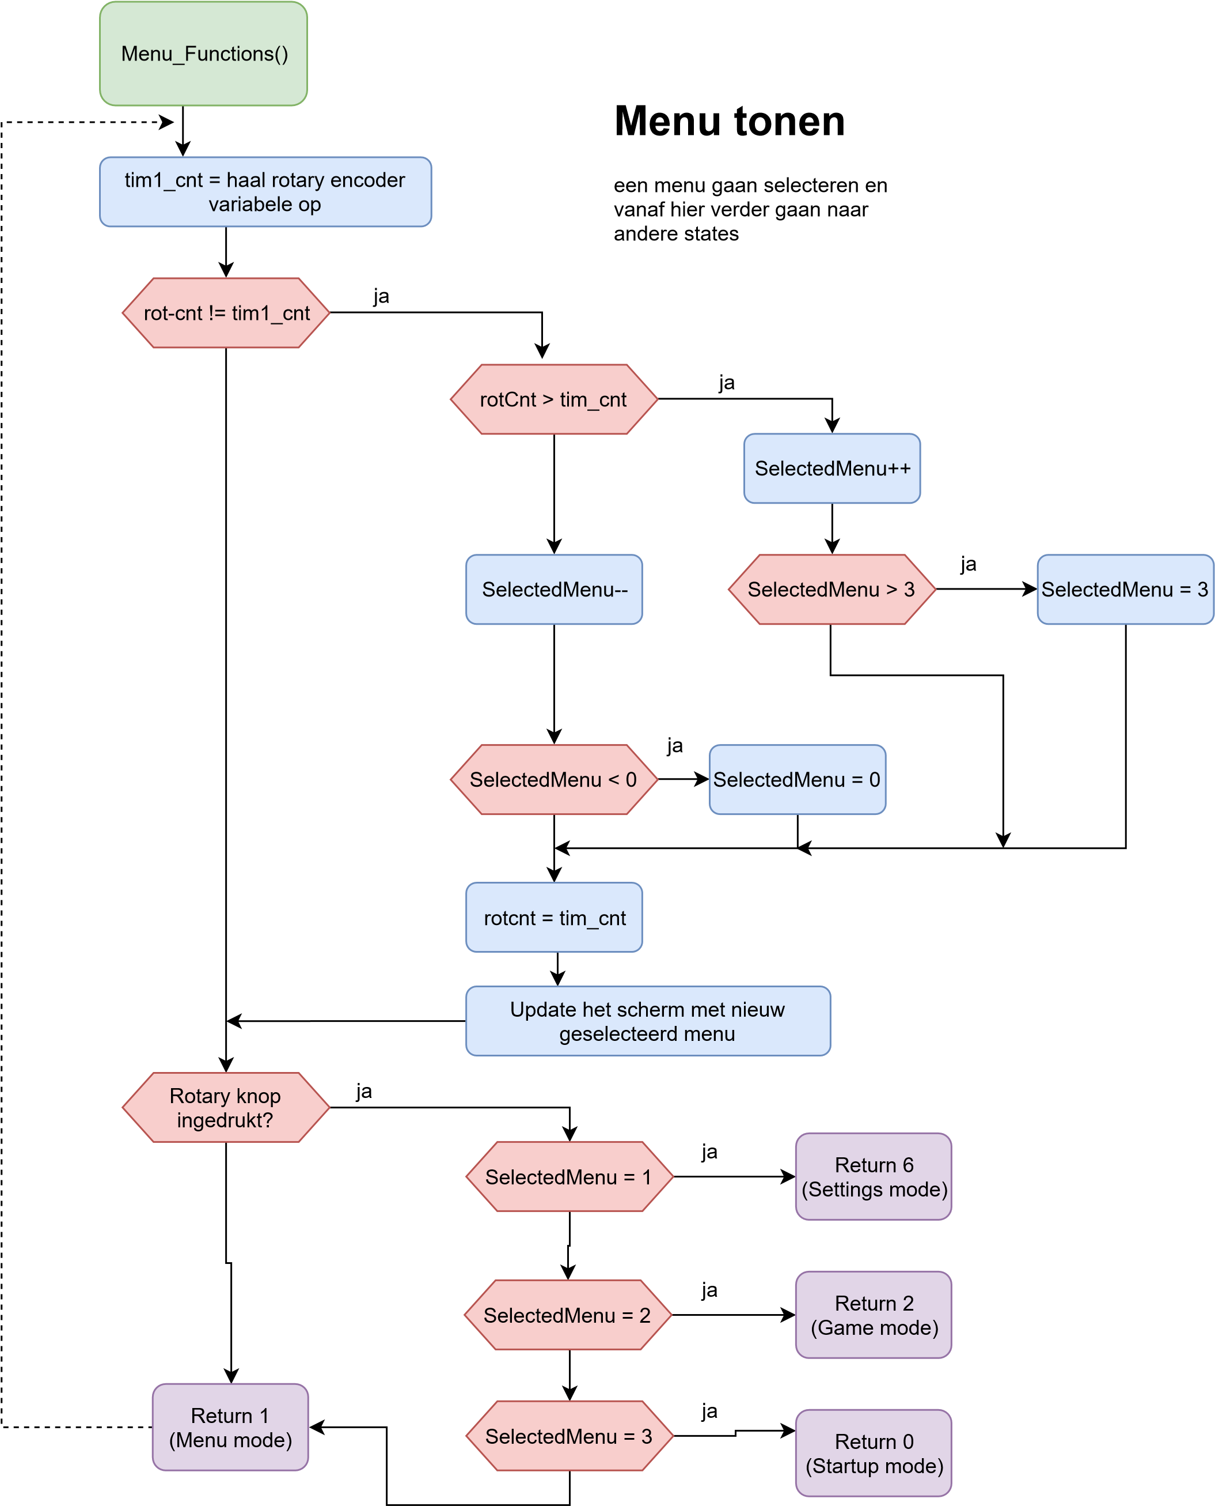

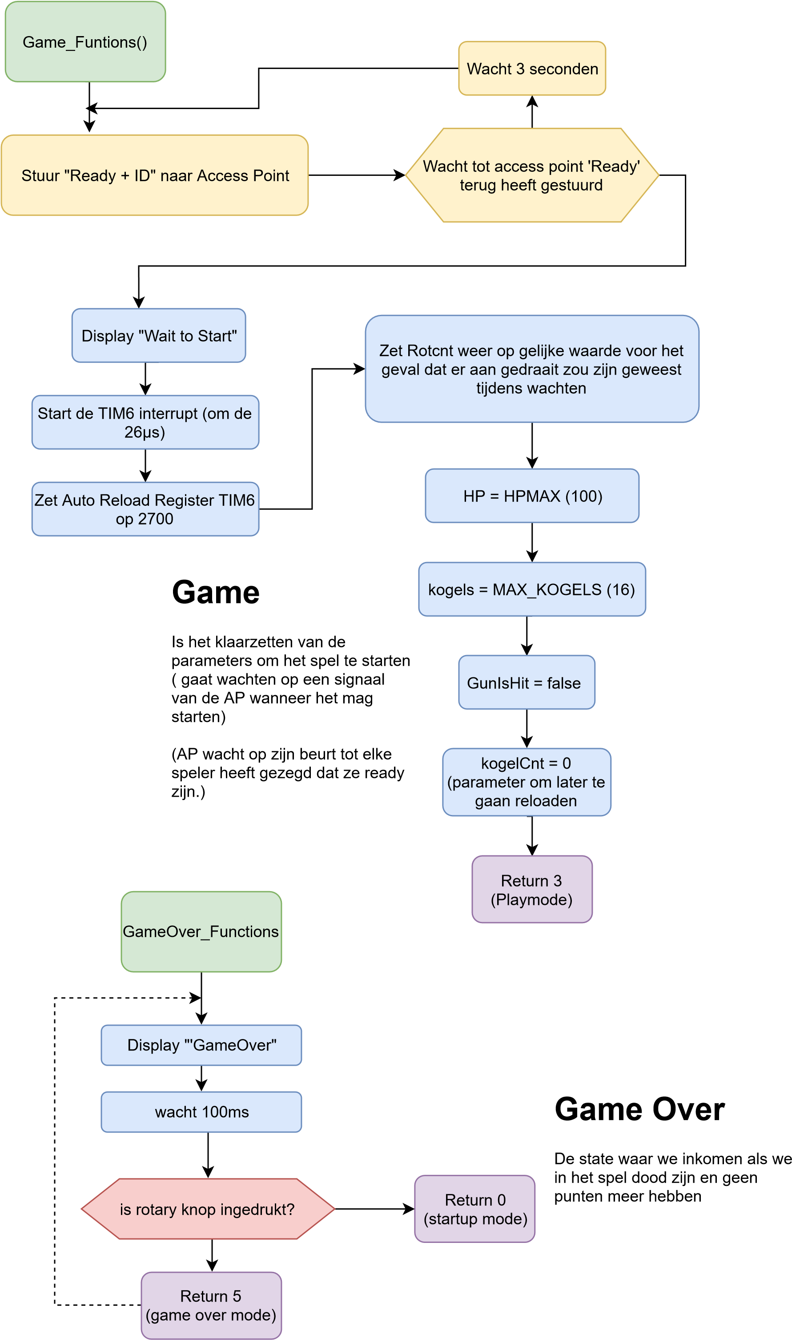

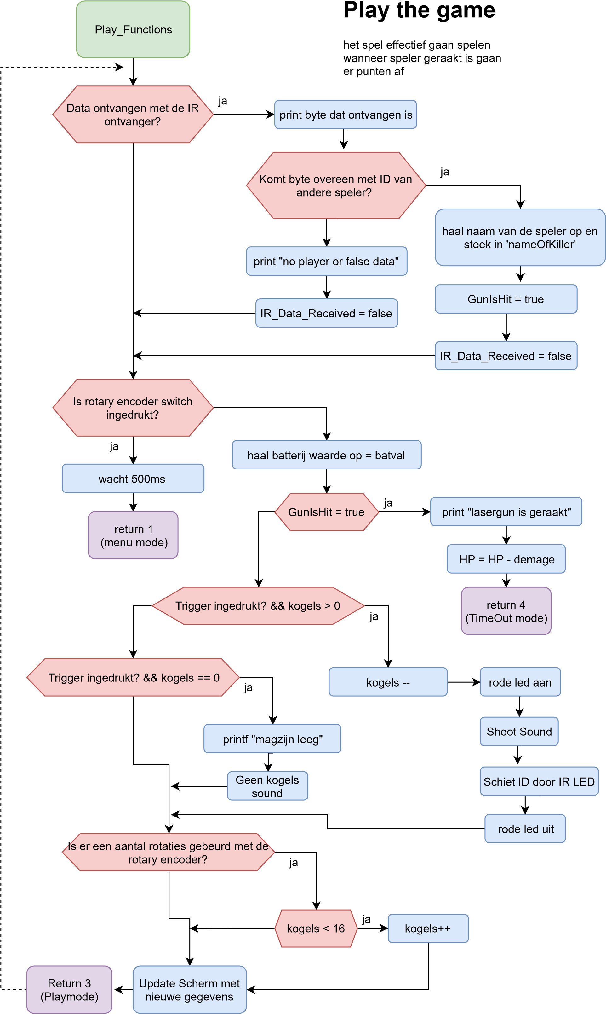

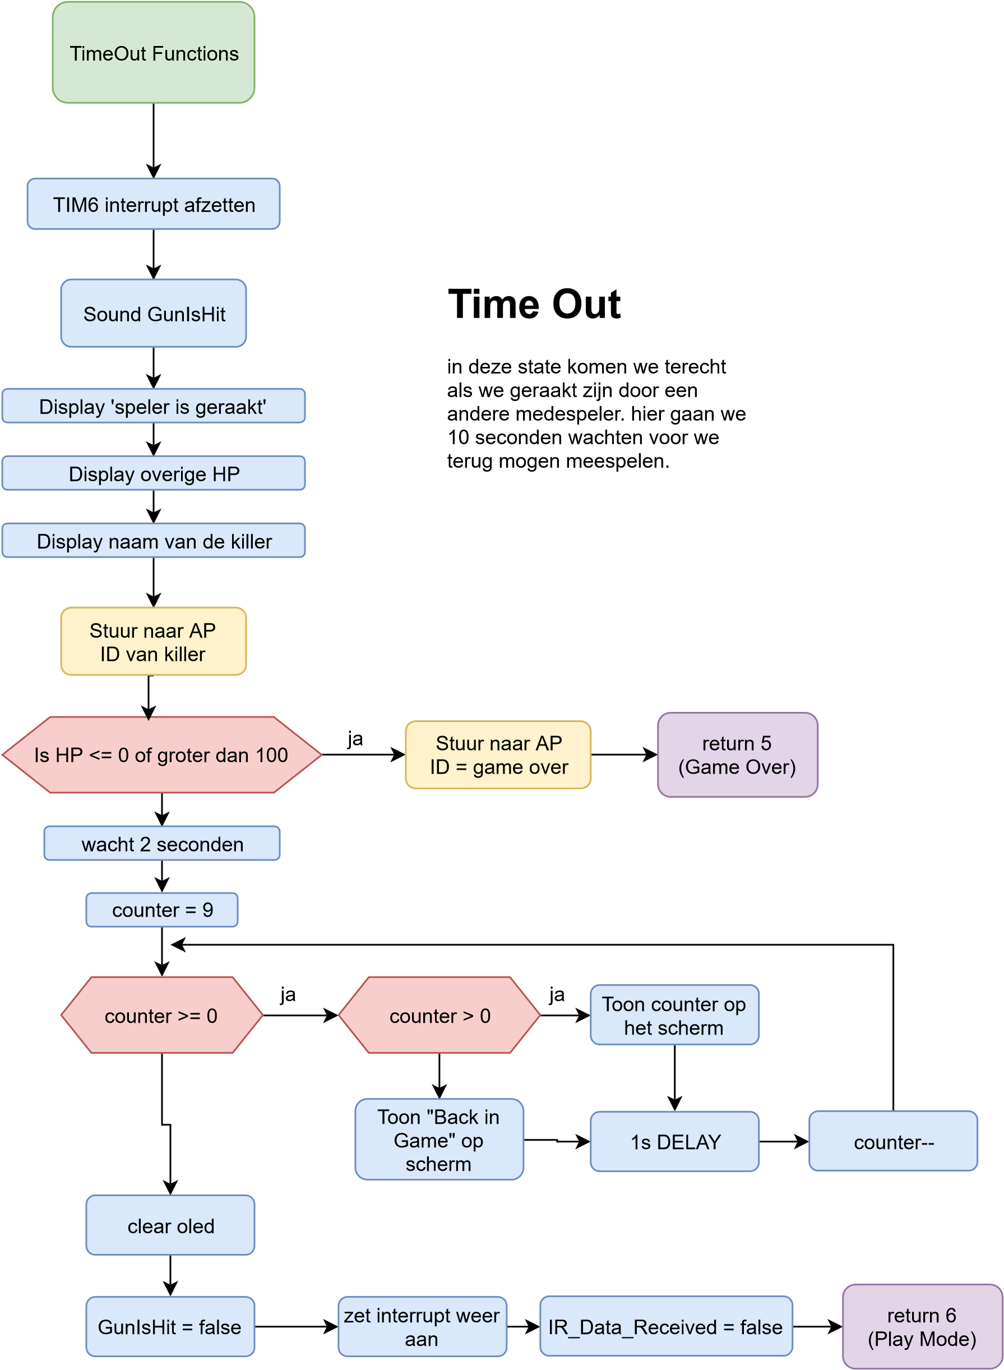

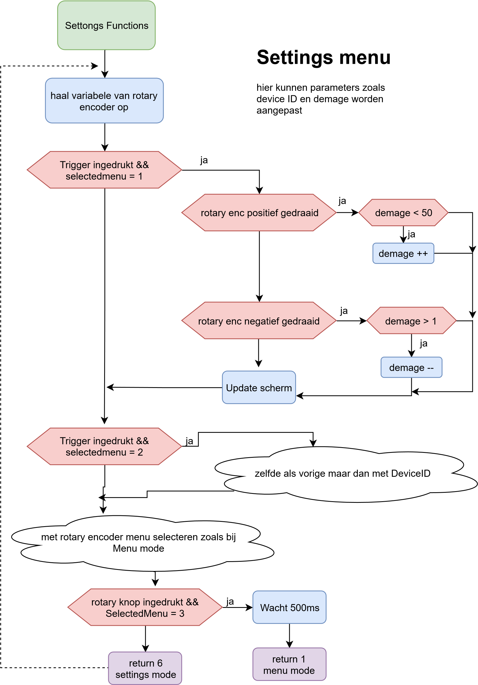

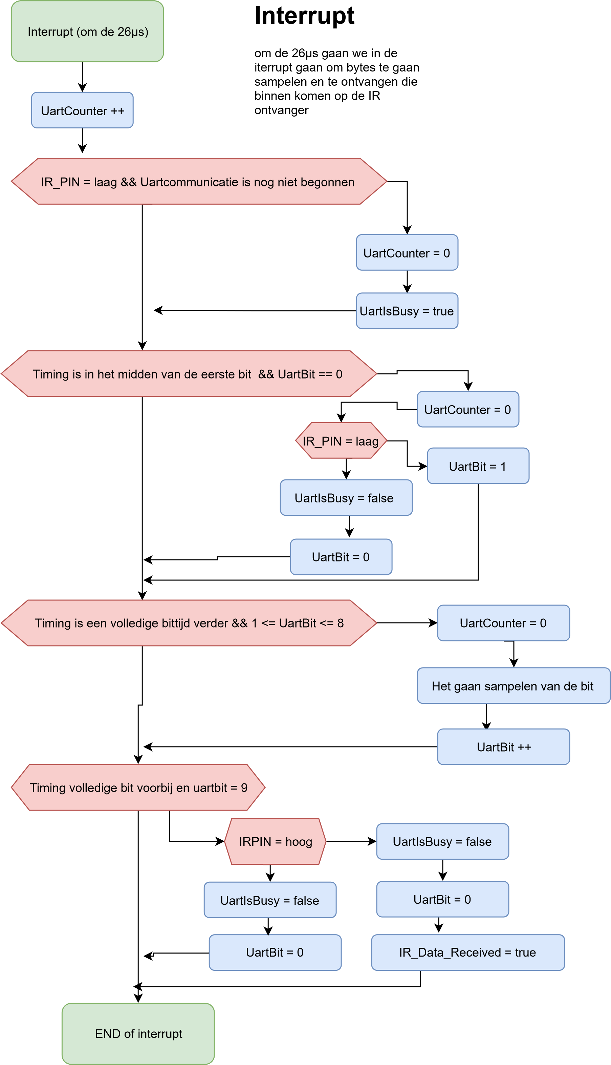

# Problemen tijdens het project

## Grotere problemen

### Wificommunicatie niet gelukt

Om de lasergeweren met elkaar te laten communiceren was het de bedoeling om via een ESP8266 module, die op de pcb gemonteerd was, data door te sturen naar een centrale access point. Omdat het moeilijk leek om de ESP te programmeren leek het me een goed idee om via AT-commando’s de module aan te sturen.

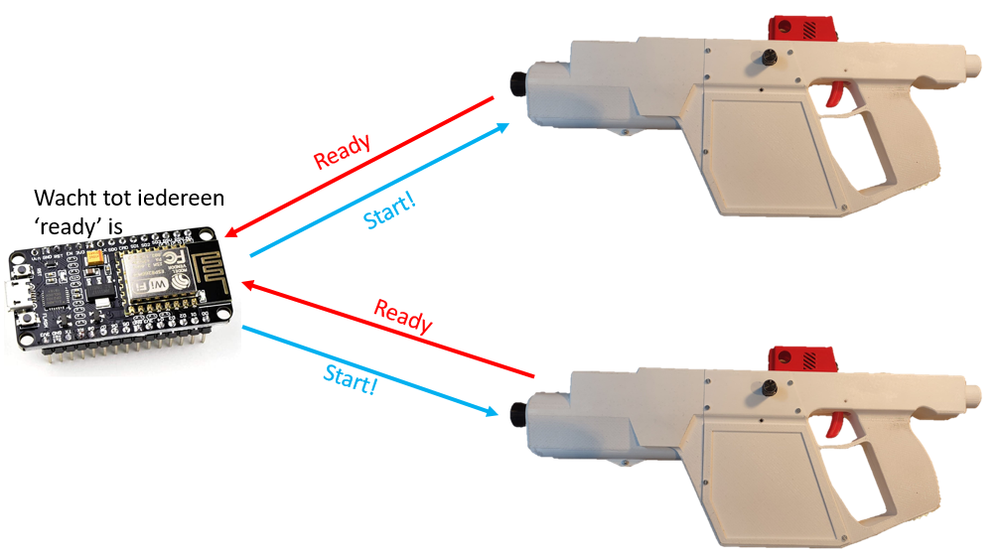Bij deze commando’s krijgen we vaak een response terug, als er iets gelukt is stuurt het “OK” terug, wanneer het niet is gelukt “ERROR”. Voordat ik hieraan begon had ik een plan hoe ik dit zou aanpakken, door een centrale ESP-module die als access point zou werken zouden alle andere lasergeweren zich hieraan moeten koppelen.

Een voorbeeld van hoe het lasergeweer zou moeten werken is bij het starten van een spel. Alle deelnemende lasergeweren moeten ‘ready’ sturen naar het access point, wanneer iedereen dit gestuurd heeft stuurt het access point dat iedereen mag starten.

Figuur : voorbeeld wifi: start van het spel

***De toegepaste AT-commando’s:***

In het project zijn er wel enkele dingen gelukt op vlak van het opzetten van de wificommunicatie, zo lukte het wel om het access point te maken en te connecteren met het access point. In onderstaande tabel kan er gevonden worden hoe ik de AT-commando’s heb gebruikt en wat ik van plan was.

|  |  |
| --- | --- |
| Aanmaken van een access point (externe ESP8266) | |
| AT | Gaan testen of ESP8266 actief is |
| AT+CWMODE = 2 | ESP8266 in access point mode gaan zetten |
| AT+CWSAP = “SSID”,”PASSWD”,9,4 | Maken van een access point op kanaal 9 |
| AT+CIFSR | Geeft het IP adres terug van netwerk |
| AT+CIPMUX=1 | Meerdere TCP connecties toelaten |

|  |  |
| --- | --- |
| Connecteren aan een access point (lasergeweer) | |
| AT | Gaan testen of ESP8266 actief is |
| AT+CWMODE=1 | In station mode gaan zetten |
| AT+CWLAP | Bekijken welke mogelijke access points er zijn |
| AT+CWJAP=”LaserBoard”,”12345678” | Connecteren aan de AP |

*De testcode:*

Om data te verzenden met de modules, was het eerste plan om data te zenden van de externe module naar het laserboard. Zo kon ik makkelijk zien via de PC-uart welke data er ontvangen werd. De bedoeling was om via het AT-commando ‘AT+SEND=4’, vier bytes te versturen. Maar dit wilde maar niet werken, op geen enkele manier. Tijdens het testen en zoeken naar de juiste manier om data te versturen kwam ik op het feit dat er een ‘Server’ moest gemaakt worden voordat er iets kon verzonden worden. Met dat principe ben ik verder gegaan met zoeken, ik maakte een server door ‘AT+CIPSERVER=1,80’ en connecteerde men eigen gsm aan de access point, op die manier kreeg ik wel response dat er een device was geconnecteerd en kon ik ook data sturen met het zend commando. Dit was wel html code omdat ik in de browser het IP-adres opzocht van de server.

Bij het toepassen van dit principe op de andere ESP-modules is het niet echt gelukt om hier enige connecties mee te maken. Dit gebeurde met het commando ‘AT+CIPSTART = “TCP”,”192.168.101.110”,80’ om een TCP-connectie op te zetten aan de client kant.

*Gevolg op de planning:*

Bij het schrijven van de code in april ben ik meteen hiermee begonnen omdat ik zelf vond dat dit iets belangrijks en heel interessant was. Doordat het zo lang duurde om iets op poten te kunnen zetten heb ik bijna heel april bezig geweest met het zoeken achter deze draadloze communicatie. Begin mei had ik nog steeds geen werkende code, hierdoor heb ik dit aspect laten liggen om later op terug te komen. Het was op dat moment meer van belang dat de andere zaken van het lasergeweer wel zouden werken. Hierdoor ben ik achter geraakt op schema en is alles tegen een iets hoger tempo moeten gaan dan normaal.

## Kleinere problemen

### Soldeer en hardware problemen bij tweede PCB

Aan het begin van de paasvakantie had ik de PCB’s aangekregen, de componenten waren op dat moment zo goed als allemaal toegekomen. Omdat ik tijdens de paasvakantie niet meteen naar school kon komen heb ik besloten om alles met de hand te solderen. Het solderen van het eerste bordje is allemaal goed verlopen en ben ik verder code beginnen schrijven voor dit bordje. Het was altijd de bedoeling om minstens twee van deze bordje te maken om deze tezamen te laten werken.

*Microcontroller verkeerd geplaatst:*

Tijdens de tweede week van de paasvakantie soldeerde ik het tweede bordje zonder dit meteen te testen, dit is blijven liggen omdat ik op dat moment alles was aan het programmeren op het andere bordje en problemen had met de UART en de wificommunicatie. Begin mei wou ik het tweede bordje programmeren met dezelfde code, maar ik kon geen connectie krijgen om deze te programmeren.

Na alle pinnen na te kijken op de pcb had ik door dat de microcontroller verkeerd georiënteerd stond op de printplaat. Deze moest dan terug gedesoldeerd worden om dan terug in de juiste oriëntatie te bevestigen.

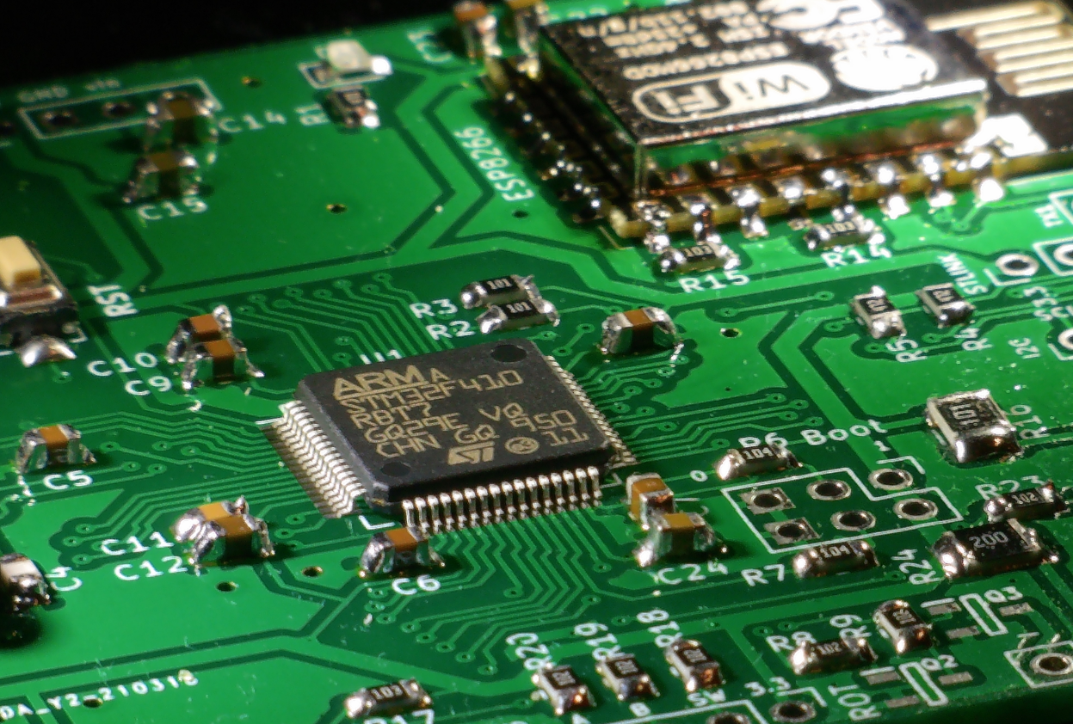

Figuur : µController in verkeerde oriëntatie

*Geen UART debug communicatie met pc*

Nadat de microcontroller wel kon geprogrammeerd worden kon het eerste testprogramma erop worden gezet, de code was een simpel knipperend ledje dat naar de pc over UART “LED AAN” en “LED UIT” moest sturen. Er was geen enkele COM-poort die werd herkend op de pc terwijl het bordje wel aangesloten was. Omdat ik vorig jaar diezelfde fout had bij PE1 ben ik meteen de pinnen gaan controleren bij de FTDI-chip. Hier bleken twee pinnen aan elkaar te hangen die dat wel een essentiële rol hadden, na het hersolderen waren de pinnen terug van elkaar gescheiden en werkte de ‘printf()’ functie wel.

*Defecte reset knop*

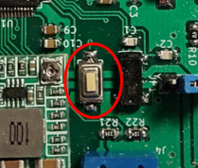Na de eerste code op het bordje te zetten wou ik de code terug herstarten door op de reset knop te drukken. Het tweede bordje wou niet resetten wanneer er op de reset knop werd gedrukt, dus was er weer iets mis met de hardware op de pcb. Na toch wel lang zoeken aan wat er mis kon zijn bleek de reset knop gewoon nooit spanning door te laten, ook al was de knop ingedrukt, deze was altijd in open toestand. Na het vervangen van de drukknop was het bordje helemaal in orde.

Figuur : defecte reset knop

### Cube MX clock configuratie

Om de net bestukte pcb voor de eerste keer te programmeren was het de bedoeling om een simpel ledje te laten knipperen om de seconde. Dit deed het wel, maar de delay was geen seconde maar 3 seconden, Door in Cube MX te gaan kijken naar de klokconfiguratie bleek de input frequentie nog op een default waarde van 25MHz te staan. Aangezien de microcontroller dacht dat er een 25MHz clock aangesloten was wachtte het ledje met branden 3 seconden i.p.v. 1 seconde.

In werkelijkheid gebruikt de microcontroller een 8MHz crystal, hierdoor is het logisch dat de vorige configuratie 3 keer langer erover doet om een led aan te doen.

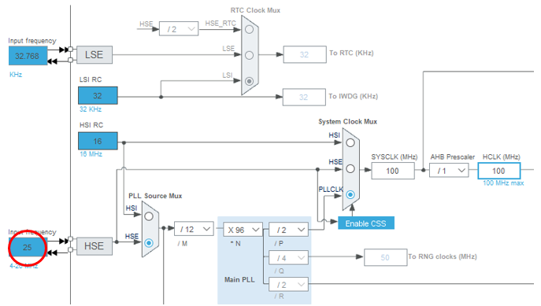

Figuur : clockconfiguratie CubeMX

# Besluit

Na een volledig semester bezig te zijn geweest met het bouwen van een finaal product zijn er veel onderwerpen gepasseerd die ik heel interessant vond en waar ik effectief al doende heb mee leren werken. Natuurlijk zijn er ook bedenkingen die ik beter anders of niet had gedaan.

Voordat het project effectief startte moest er gezocht worden naar een onderwerp waar je jezelf een heel semester mee kon interesseren. Omdat ik eens graag een lasershoot spel zou willen doen bij ons in de jeugdbeweging had ik het idee om lasergeweren te maken met in het achterhoofd deze misschien te kunnen gebruiken tijdens een Chironamiddag.

Wat ik persoonlijk het leukste vind aan het project is het kiezen van de componenten en de pcb tekenen. Het solderen van de printplaten kan soms wel een uitdaging zijn, wanneer er iets mis is gesoldeerd is het moeilijk om dit er af te halen en opnieuw te solderen, gelukkig is dat dit jaar goed meegevallen. Op vlak van hardware ontwerpen en bestukken was alles zeer goed gelukt en had ik er wel veel uit geleerd.

Nadien kwam voornamelijk het software gedeelte, waar ik persoonlijk minder goed in ben. Maar zonder de software aan de hardware te koppelen kan er in dit project niets verwezenlijkt worden. Omdat het software gedeelte iets is dat me minder goed ligt is het wel zo dat ik hier het meeste uit leer heb ik het gevoel.

Uiteindelijk werkt nog niet alles op het lasergeweer, maar toch denk ik dat alles uiteindelijk zou moeten gewerkt hebben als alles vlotter was verlopen. Als ik na dit project toch nog een oplossing vind ga ik dit zeker proberen in orde te brengen omdat ik het zo’n leuk project vond.

# Bijlagen

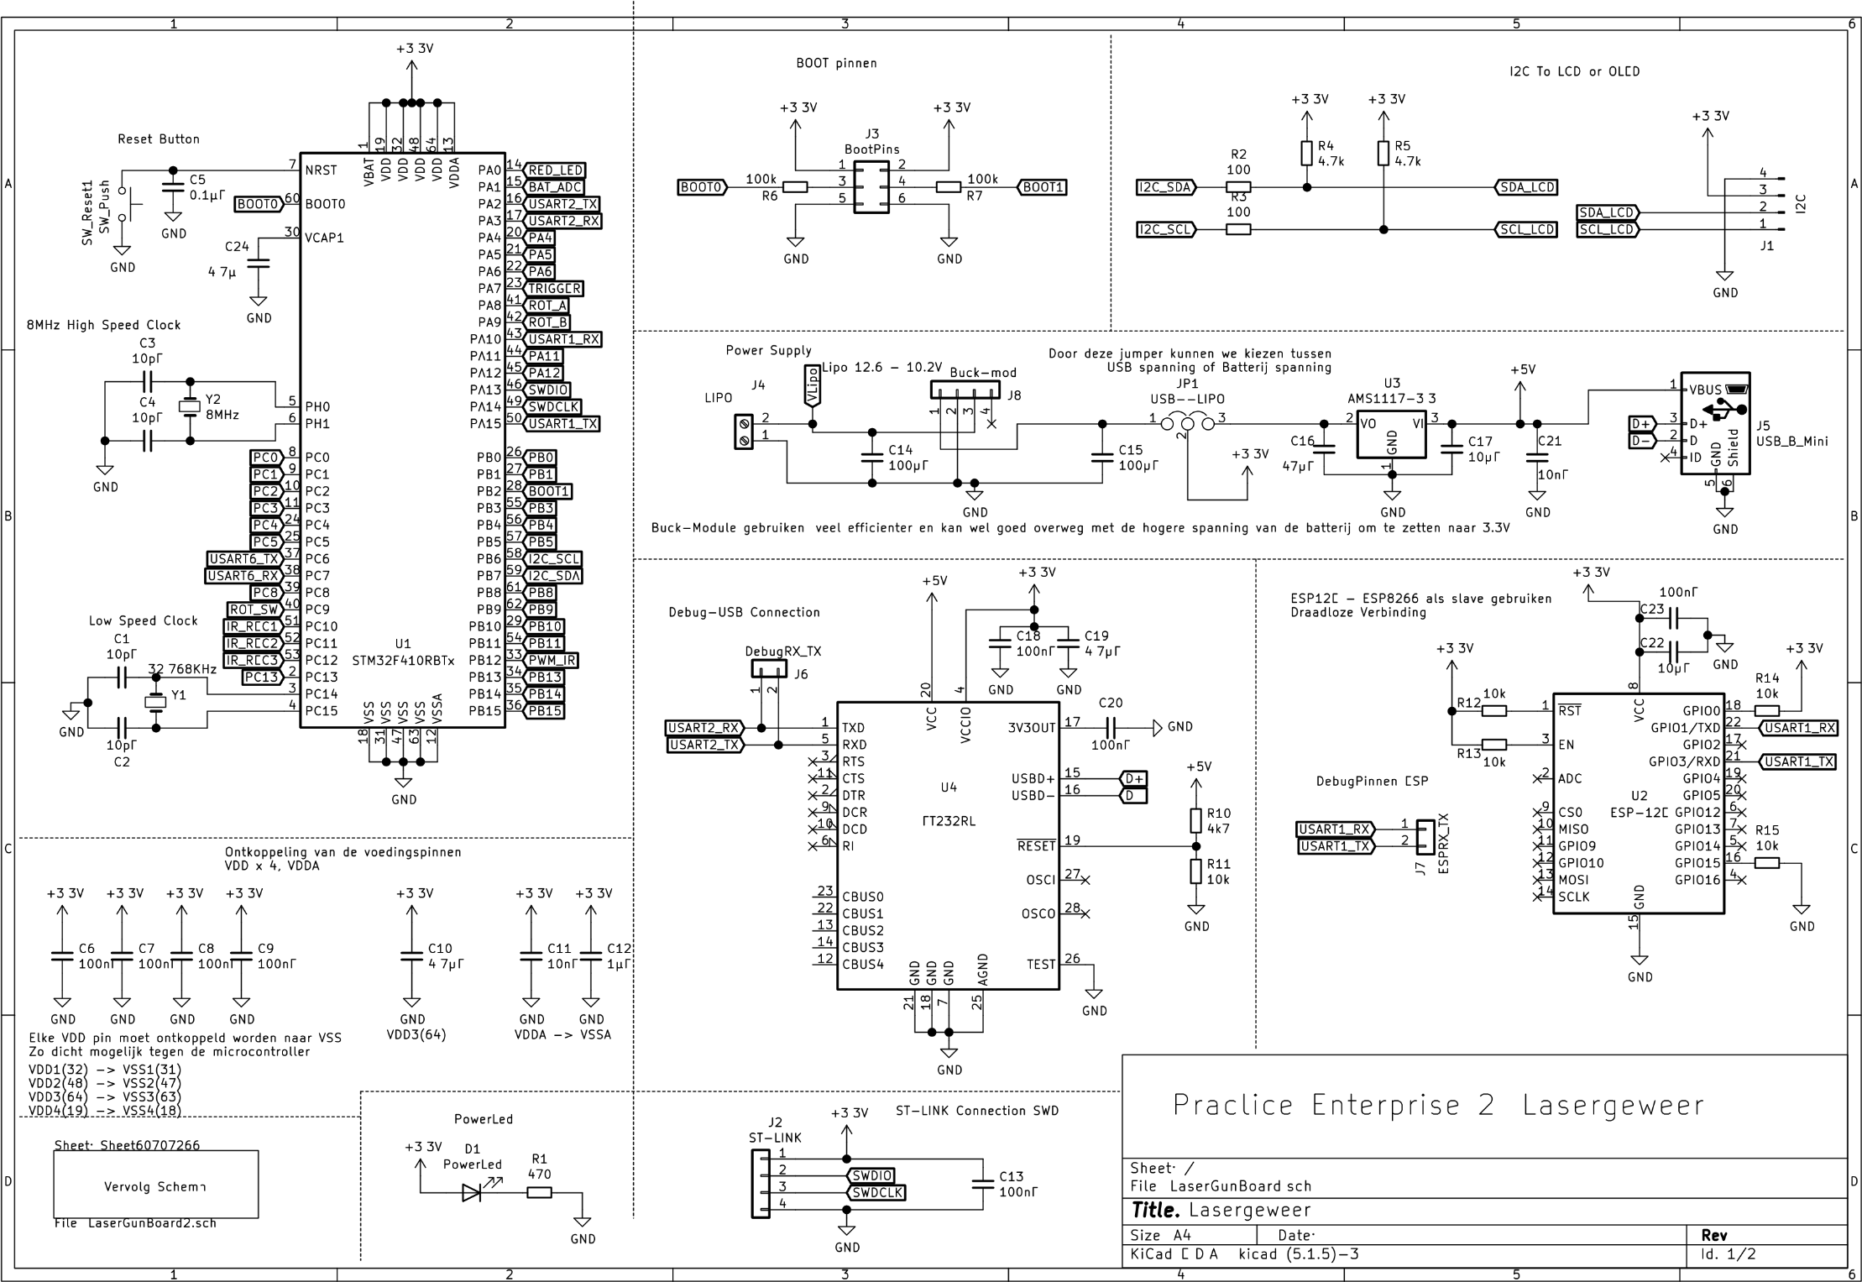

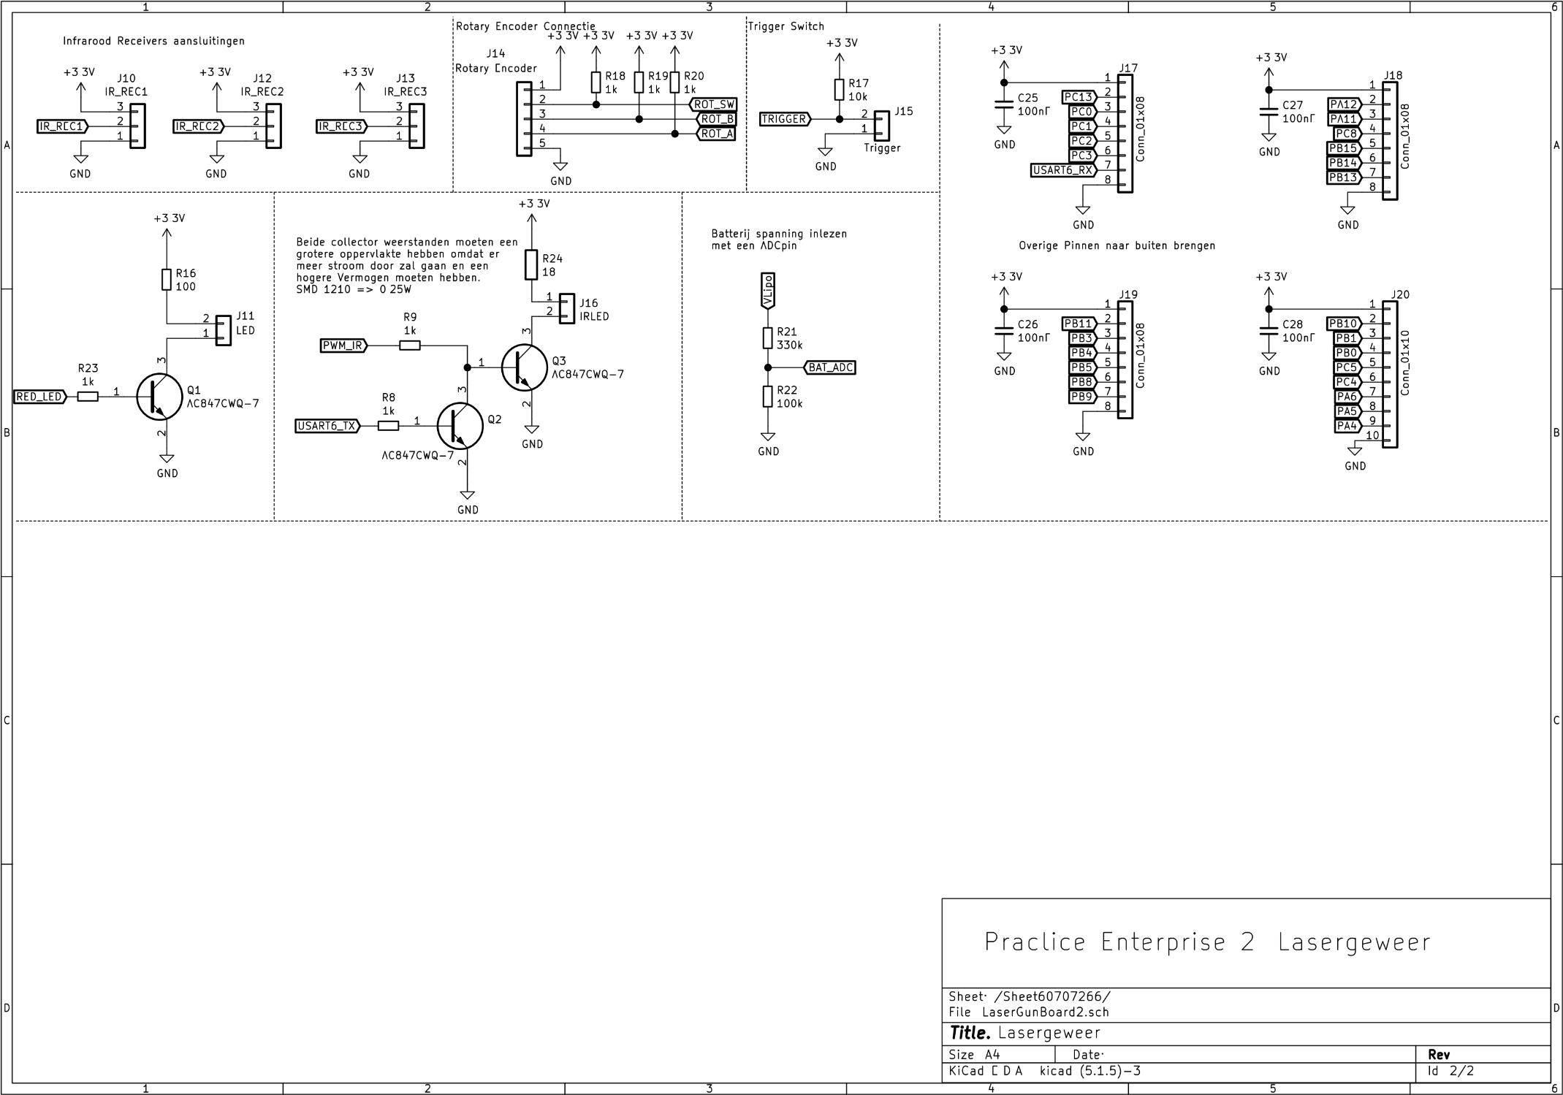

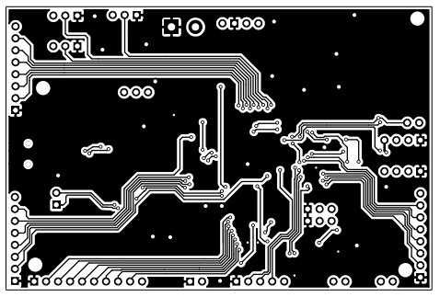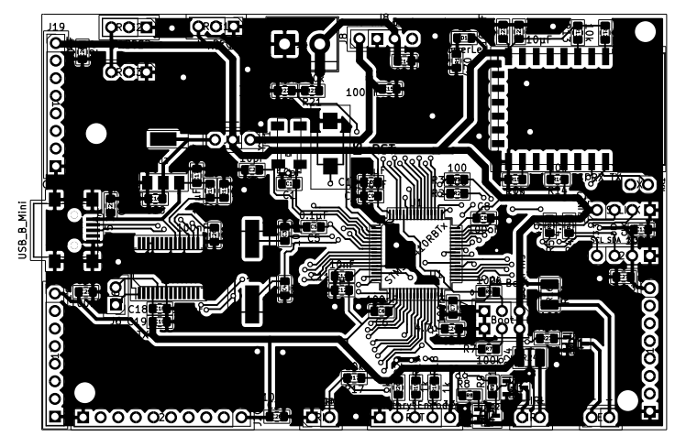

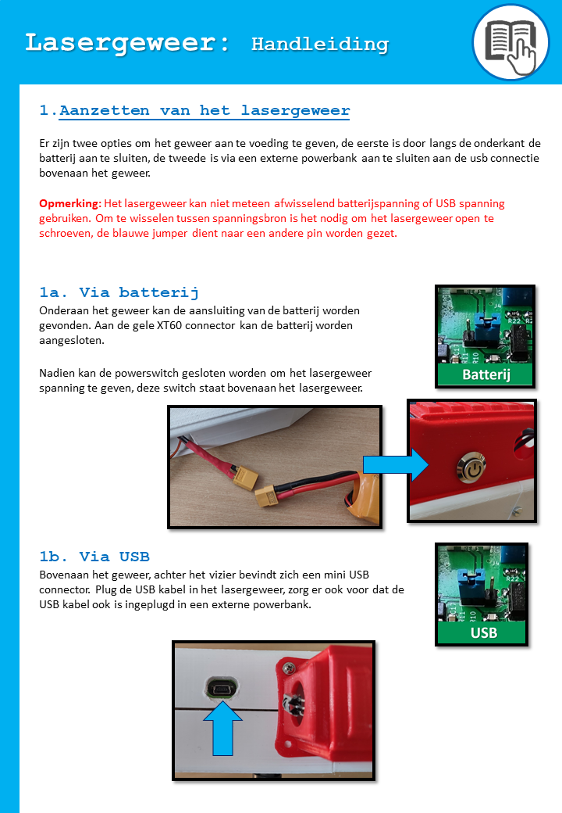

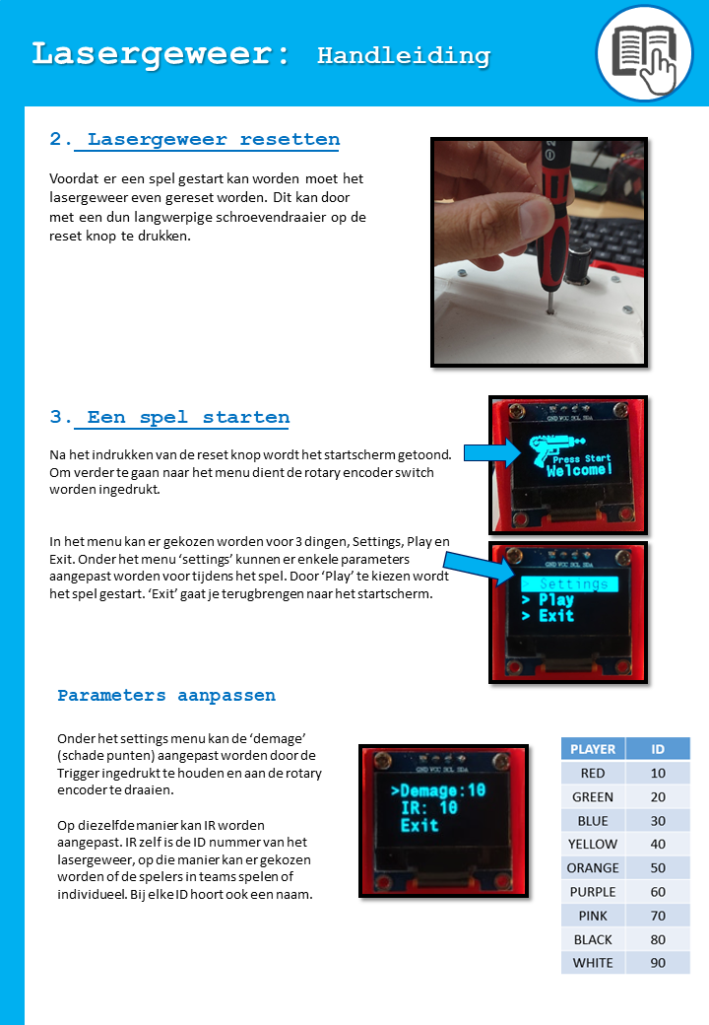

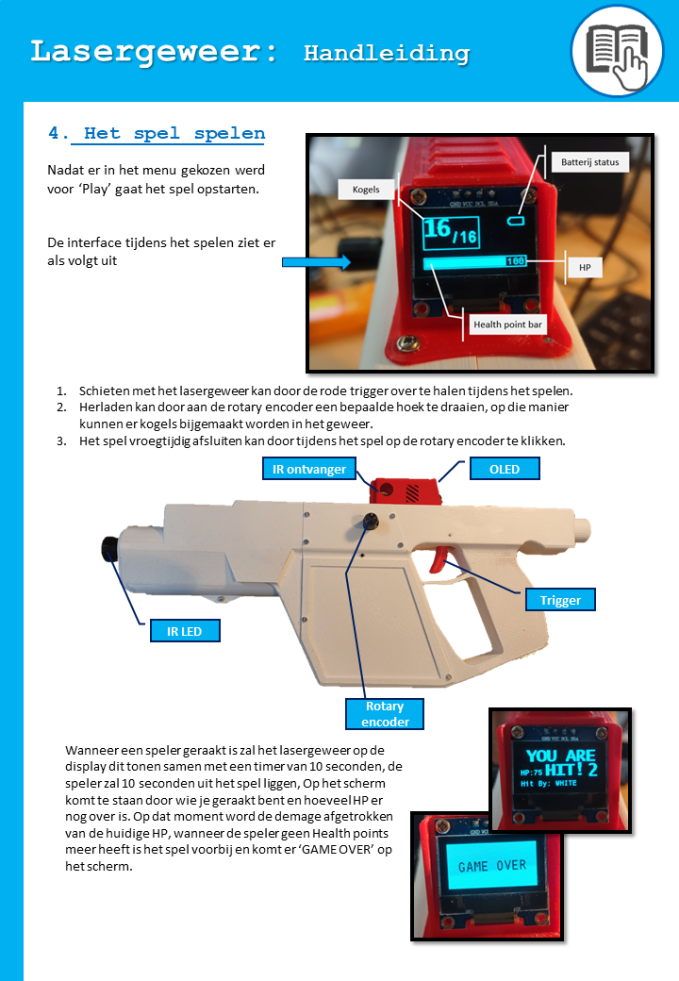

### Lasergeweer behuizing technische tekeningen

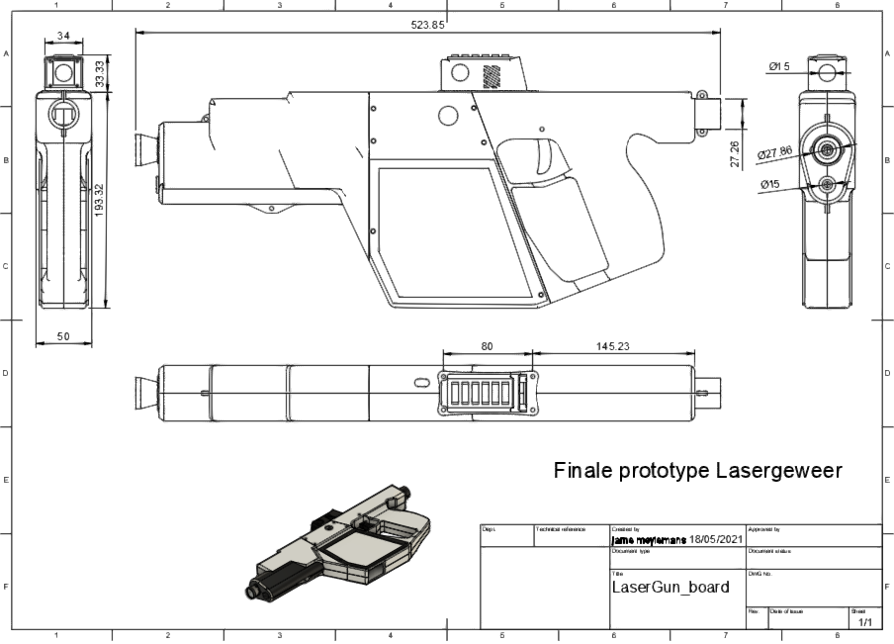

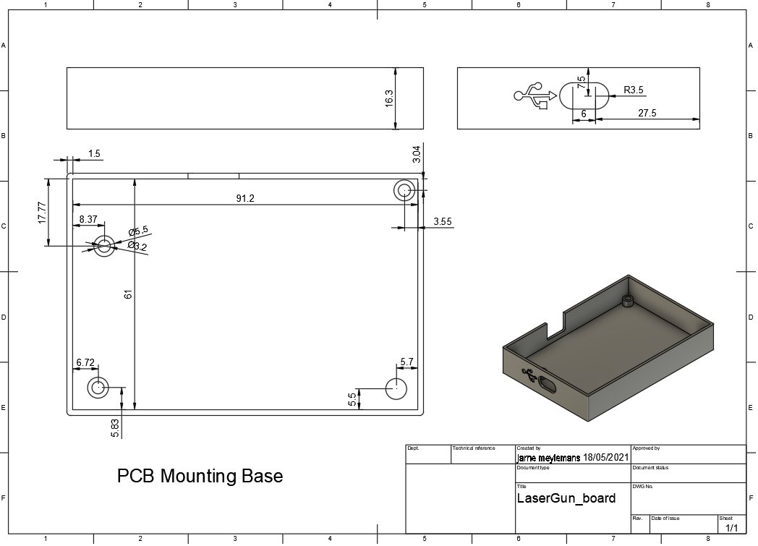

### Lasergeweer behuizing foto’s

